Міністерство освіти і науки України

Національний технічний університет України «Київський політехнічний інститут імені Ігоря Сікорського"

Факультет інформатики та обчислювальної техніки Кафедра інформатики та програмної інженерії

Звіт

з лабораторної роботи № 1 з дисципліни

«Основи програмування 1. Базові конструкції»

«Обчислення арифметичних виразів»

Варіант №2

Виконав студент ІП-14 Бабііч Денис____________

(шифр, прізвище, ім'я, по батькові)

Перевірив

( прізвище, ім'я, по батькові)

Київ 2021

**Лабораторна робота №1**

**Тема:** обчислення арифметичних виразів

**Мета**: набути навички складання елементарних програм для обчислення виразів.

**Хід роботи**

***Задача.***

Коло вписане в квадрат із заданою площею. Знайти площу квадрата, вписаного у це коло. Визначити у скільки разів площа вписаного квадрата менша за площу заданого квадрата.

*Розв’язання*

Програмні специфікації зазначимо у графічній формі у вигляді блок-схеми.

***Математична модель:***

|  |  |  |  |
| --- | --- | --- | --- |
| Змінна | Тип | Ім’я | Призначення |
| Початкова дане | float | area_of_outer | Вхідне дане |
| Проміжне значення обчислень (Діаметр кола) | float | diameter | Проміжне значення |
| Обрахування площі внутрішнього квадрата | float | square_of_inner | Проміжне значення |

***Блок-схема***

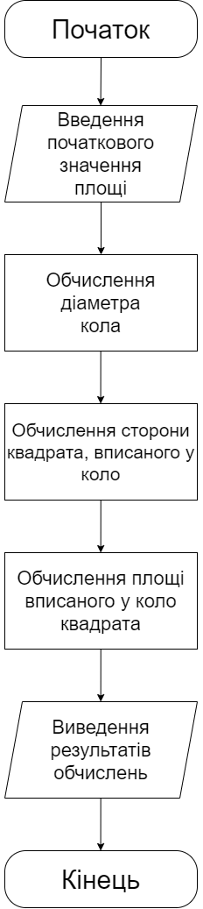

**Випробування коду на С++:**

*Код:*

|  |
| --- |
|  |
|  |

*Результат:*

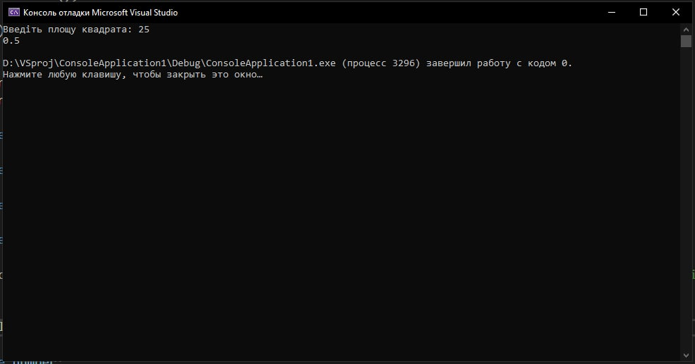

**Випробування коду на Python:**

*Код:*

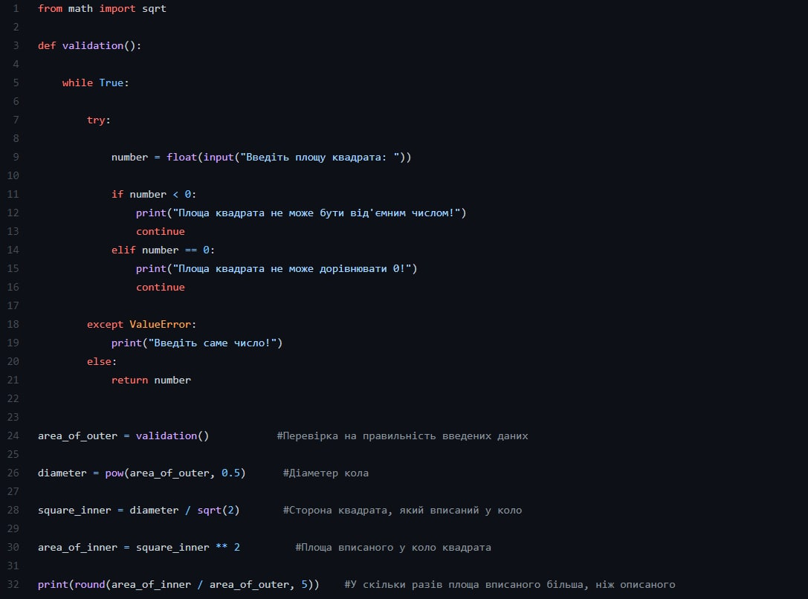

*Результат:*

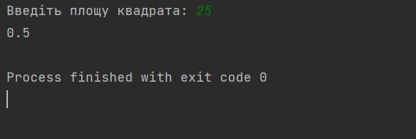

**Висновок:** Під час лабораторної роботи я використовував елементарні математичні операції у таких мовах програмування, як Python та С++. Також під час виконання роботи я створив власну функцію для валідації вхідних даних. Мною були використані функції Вводу/Виводу (I/O), функції піднесення до степеня та функція квадратного кореня. Також я використав механізм відлову помилок та цикл для багаторазового запрошення користувача до вводу. Ще були використані такі конструкції, як оператори альтернативного вибору (if/else).